Problemas propuestos (1.6)

1. Crear la colección 'articulos' en la base de datos 'base1' (eliminar la colección previamente), cargar luego 6 documentos: Utilizar la colección del problema propuesto anterior (1.3)
2. Imprimir todos los documentos de la colección 'articulos'.
3. Fijar el stock en cero para todos los artículos del rubro monitor.
4. Agregar un campo llamado 'pedir' con el valor true para todos los artículos que tienen el campo stock en 0.
5. Eliminar el campo 'pedir' de todos los documentos

2.
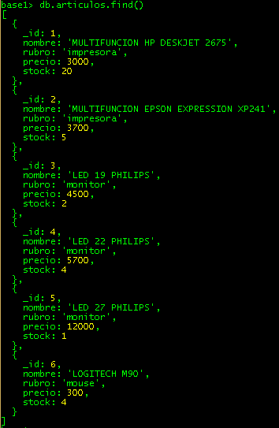

3.
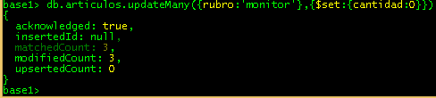

4.
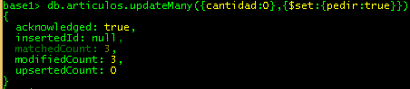

5.
